FUNÇÃO AFIM - EXTRAS
QUESTÃO 1
No projeto de construção de uma estrada retilínea entre duas vilas, foi escolhido um sistema referencial cartesiano em que os centros das vilas estão nos pontos A(1,2) e B(11,7). O trecho AB é atravessado por um rio que tem seu curso em linha reta, cuja equação, nesse sistema, é x + 3y = 17. Observe abaixo o esboço do projeto.
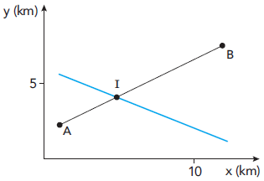
Desprezando as larguras da estrada e do rio, determine as coordenadas do ponto de interseção I.

QUESTÃO 2
Um sítio foi adquirido por R$ 200 000,00. O proprietário verificou que a valorização do imóvel, após sua aquisição, cresceu em função do tempo conforme o gráfico, e que essa tendência de valorização se manteve nos anos seguintes.
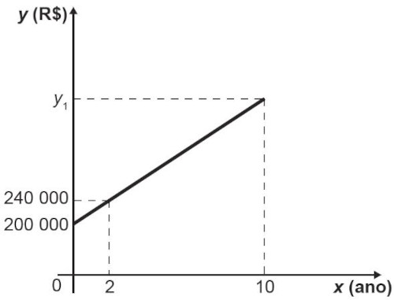
O valor desse sítio, no décimo ano após sua compra, em real, será de:
a) 190000.
b) 232000.
c) 272000.
d) 400000.
e) 500000.

QUESTÃO 3
Seja a função g(x) do 1º grau, sabemos que g(1) = 2 e que g(−1) = −4. Determine o valor de g(0).
a)−2
b)−1
c)0
d)1
e)2

QUESTÃO 4
No espaço, a falta de gravidade faz com que o organismo produza mais cálcio e, como o mineral não é usado, o corpo o expele, fazendo com que os ossos diminuam de tamanho. Um dos ossos que sofrem essa redução é o fêmur. O gráfico apresenta a evolução linear do tamanho desse osso, ao longo de três meses, em um astronauta que, antes de ir para o espaço, tinha um fêmur de 50 cm.
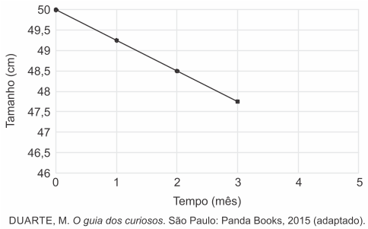
Como esse astronauta ficará cinco meses no espaço, considere que a tendência de sua evolução óssea, observada nos três primeiros meses, mantenha-se a mesma ao longo dos próximos meses.
O tamanho, em centímetro, do fêmur desse astronauta, ao completar quatro meses no espaço, será
a)44,8.
b)46,0.
c)46,8.
d)47,0.
e)47,8.

QUESTÃO 5
Uma pequena piscina, com capacidade para 80 000 L, está inicialmente cheia e começa a ser esvaziada às 8:00 h da manhã. O gráfico retilíneo a seguir representa a situação.
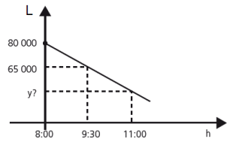
Às 9h 30 min da manhã ela comporta 65 000 L. Às 11 h da manhã a piscina conterá
a) 60 000 L
b) 55 000 L
c) 50 000 L
d) 45 000 L
e) 40 000 L

QUESTÃO 6
Às 17h15min começa uma forte chuva, que cai com intensidade constante. Uma piscina em forma de um paralelepípedo retângulo, que se encontrava inicialmente vazia, começa a acumular a água da chuva e, às 18 horas, o nível da água em seu interior alcança 20 cm de altura. Nesse instante, é aberto o registro que libera o escoamento da água por um ralo localizado no fundo dessa piscina, cuja vazão é constante. Às 18h 40min a chuva cessa e, nesse exato instante, o nível da água na piscina baixou para 15 cm. O instante em que a água dessa piscina terminar de escoar completamente está compreendido entre
a) 19h 30min e 20h 10min.
b) 19h 20min e 19h 30min.
c) 19h10min e 19h 20min.
d) 19h e 19h10min.
e) 18h 40min e 19h.

